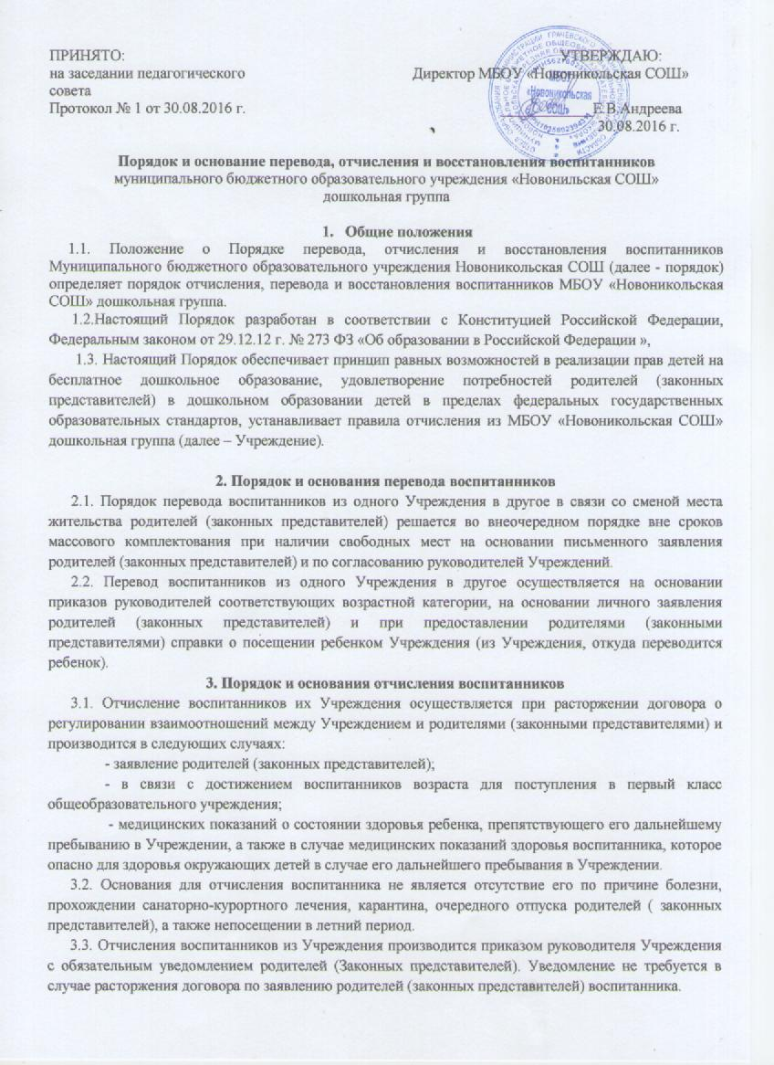
.4. Отчисление воспитанников из Учреждения может осуществляться в течение всего учебного года по заявлению родителей.
4. Порядок и основания восстановления воспитанников
4.1. Воспитанник, отчисленный из Учреждения по инициативе родителей (законных представителей), имеет право на восстановление для обучения в этом Учреждении при наличии в нем свободных мест.
4.2. Восстановление воспитанника, выбывшего из Учреждения по различным причинам (смета места жительства, заявление родителей), в Учреждении решается при наличии свободных мест на основании письменного заявления родителей (законных представителей).
5. Порядок регулирования спорных вопросов
5.1. Спорные вопросы, возникающие между родителями (законными представителями) детей и администрацией Учреждения, регулируются Учредителем Учреждения.

